Travaux pratiques - Création de comptes d’utilisateurs sous Windows 7 et Windows Vista (version de l’instructeur)

1. Introduction

Au cours de ces travaux pratiques, vous allez créer des comptes d’utilisateurs dans Windows 7 et Windows Vista.

1. Équipements recommandés

Les équipements suivants sont requis pour cet exercice :

* Un ordinateur avec une nouvelle installation de Windows 7 ou Windows Vista

**Remarque à l’intention de l’instructeur** : fournissez aux étudiants un nom d’utilisateur et un mot de passe pour le compte d’utilisateur à créer au cours de ces travaux pratiques.

* 1. Ouvrez l’outil Compte d’utilisateur.
     1. Connectez-vous sur l’ordinateur avec un compte administrateur.
     2. Cliquez sur **Panneau de configuration > Comptes d’utilisateurs**.

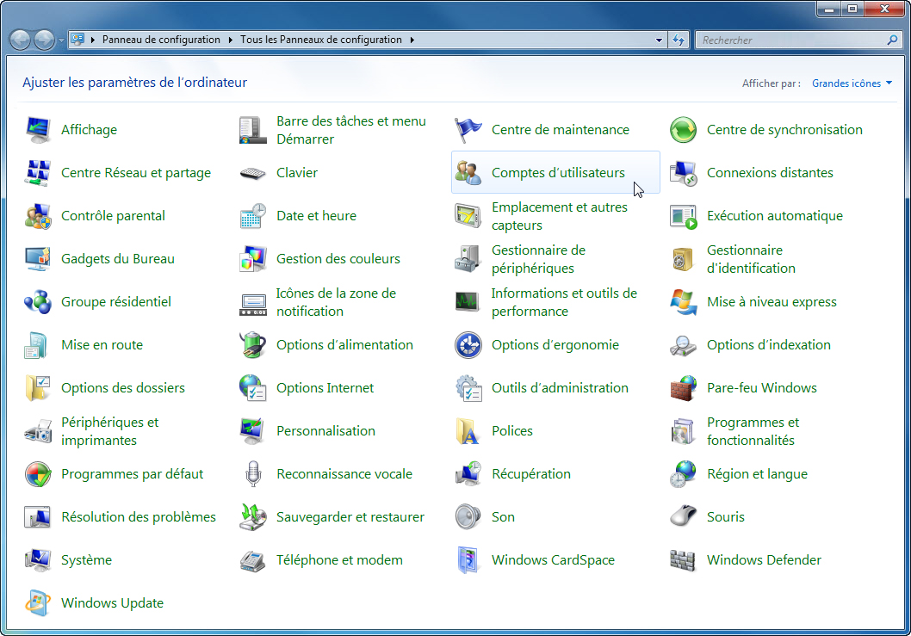

* 1. Créez un compte.
     1. La fenêtre Comptes d’utilisateurs s’ouvre. Cliquez sur **Gérer un autre compte**.

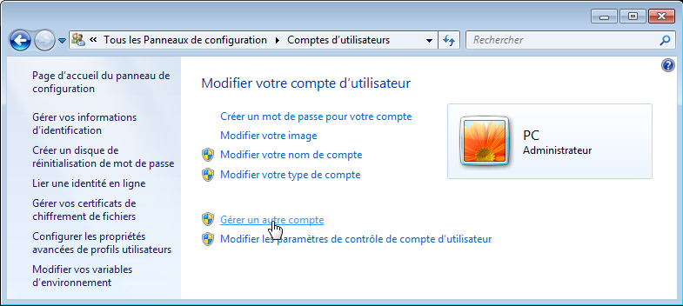

* + 1. La fenêtre **Gérer les comptes** s’ouvre. Cliquez sur **Créer un nouveau compte**.

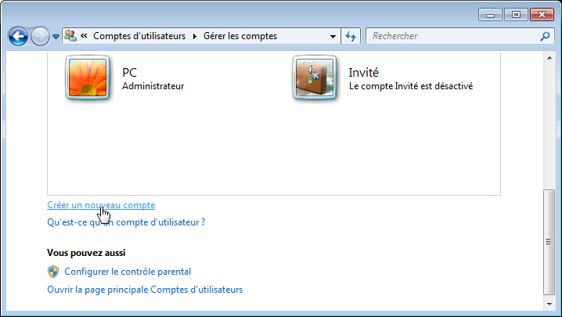

* + 1. La fenêtre **Créer un nouveau compte** s’affiche. Tapez le nom fourni par l’instructeur dans le champ **Nommer le compte et choisir un type de compte**, puis sélectionnez **Utilisateur standard** comme type de compte.

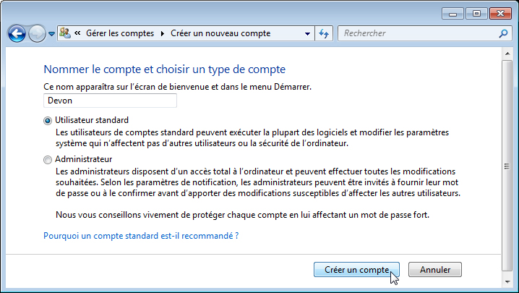

Que peut faire l’utilisateur avec un compte limité ?

____________________________________________________________________________________

L’utilisateur peut utiliser la plupart des logiciels et modifier certains paramètres système.

Quelles sont les limites de ce type de compte ?

____________________________________________________________________________________

Il ne peut pas modifier les paramètres système qui affectent d’autres utilisateurs ou la sécurité de l’ordinateur.

* + 1. Cliquez sur **Créer un compte**.
  1. Protégez le compte à l’aide d’un mot de passe.
     1. Cliquez sur le compte d’utilisateur que vous venez de créer.

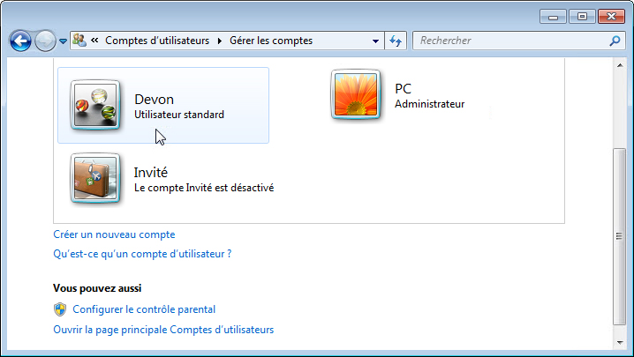

* + 1. La fenêtre de **modification du compte de Devon**s’affiche. Cliquez sur **Créer un mot de passe**.

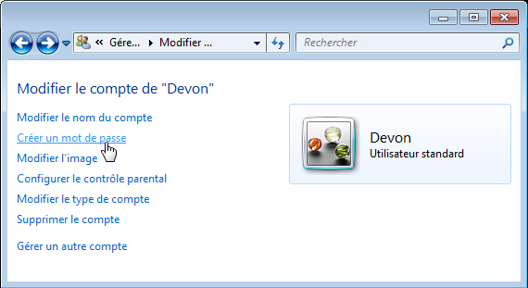

Quelles informations voyez-vous pour le nouveau compte ?

____________________________________________________________________________________

Le nom du compte et son caractère standard.

* + 1. Saisissez le mot de passe fourni par l’instructeur, puis cliquez sur **Créer un mot de passe**.

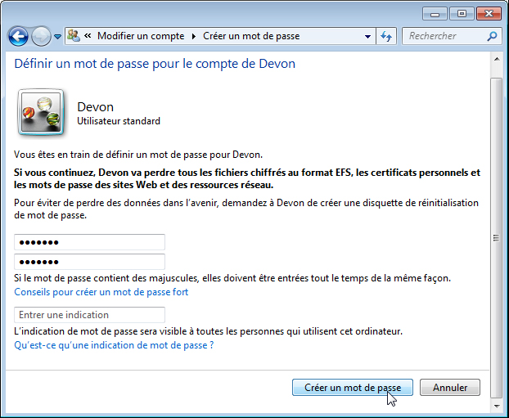

* 1. Modifiez le type de compte.
     1. La fenêtre de **modification du compte de Devon** s’affiche. Cliquez sur **Modifier le type de compte**.

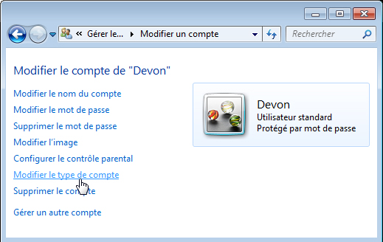

Quelles informations voyez-vous pour le nouveau compte ?

____________________________________________________________________________________

Le nom du compte, son caractère standard et le fait qu’il est protégé par un mot de passe.

* + 1. La fenêtre **Modifier le type de compte** s’affiche. Sélectionnez **Administrateur** comme type de compte, puis cliquez sur **Modifier le type de compte**.

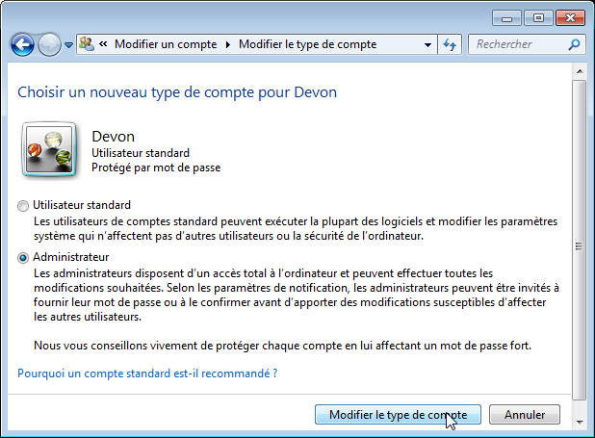

Que peut faire l’utilisateur avec un compte administrateur ?

____________________________________________________________________________________

L’utilisateur a un accès complet à l’ordinateur et peut effectuer les modifications de son choix.

* 1. Supprimez le compte.
     1. La fenêtre de **modification du compte de Devon** s’affiche. Cliquez sur **Supprimer le compte**.

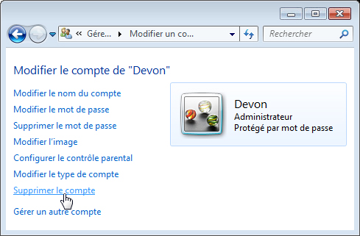

* + 1. Une fenêtre s’affiche, vous demandant si vous souhaitez **conserver les fichiers de Devon**. Cliquez sur **Supprimer les fichiers**.

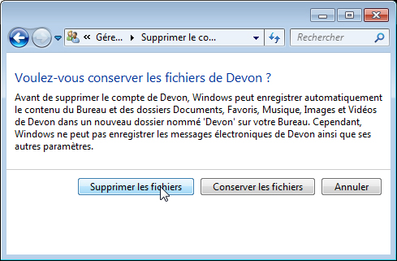

* + 1. Une fenêtre s’affiche, vous demandant de confirmer la **suppression du compte de Devon**. Cliquez sur **Supprimer le compte**.

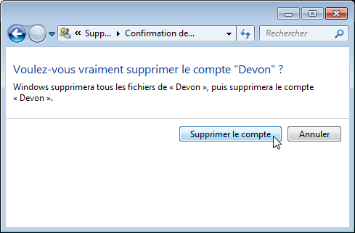

* + 1. Notez que le compte n’apparaît plus. Fermez toutes les fenêtres ouvertes.

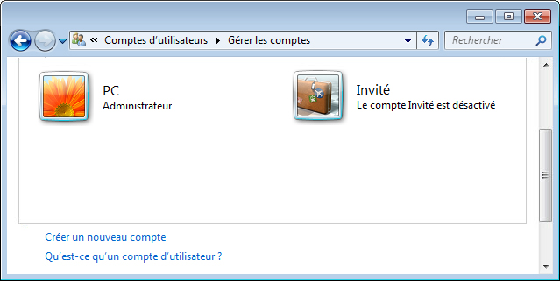

1. Remarques générales
   1. Pourquoi est-ce important de protéger tous les comptes à l’aide de mots de passe forts ?

_______________________________________________________________________________________

_______________________________________________________________________________________

_______________________________________________________________________________________

L’absence de mots de passe ou l’utilisation de mots de passe faibles permet à tout un chacun d’accéder à des données d’un ordinateur et de les utiliser à des fins non autorisées.

* 1. Pourquoi créer un utilisateur avec des droits standard ?

_______________________________________________________________________________________

_______________________________________________________________________________________

_______________________________________________________________________________________

Les utilisateurs standard ne peuvent pas compromettre la sécurité de l’ordinateur ni la confidentialité d’autres utilisateurs.